┌──────────────────────────┐
│ CRDT Logic │ <-- move_crdt.py
│ apply_op / do_op vs. │
└───────────▲──────────────┘
│ Move (Python objesi)
┌───────────┴──────────────┐
│ Serialization │ <-- JSON / Protobuf
│ Move <-> bytes │
└───────────▲──────────────┘
│ bytes
┌───────────┴──────────────┐
│ ZeroMQ / Kafka │
│ (transport + disk) │
└──────────────────────────┘

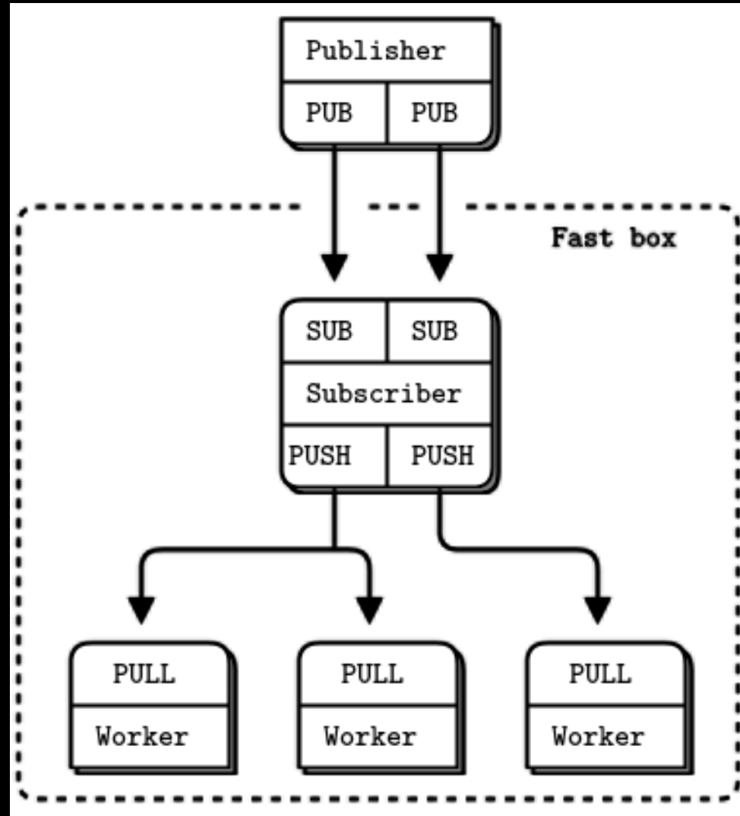
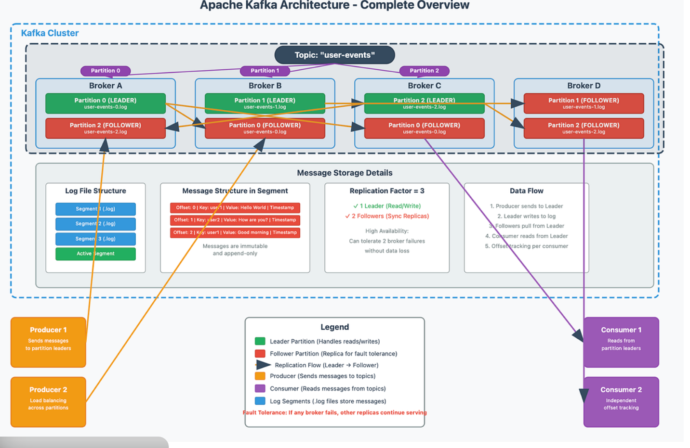

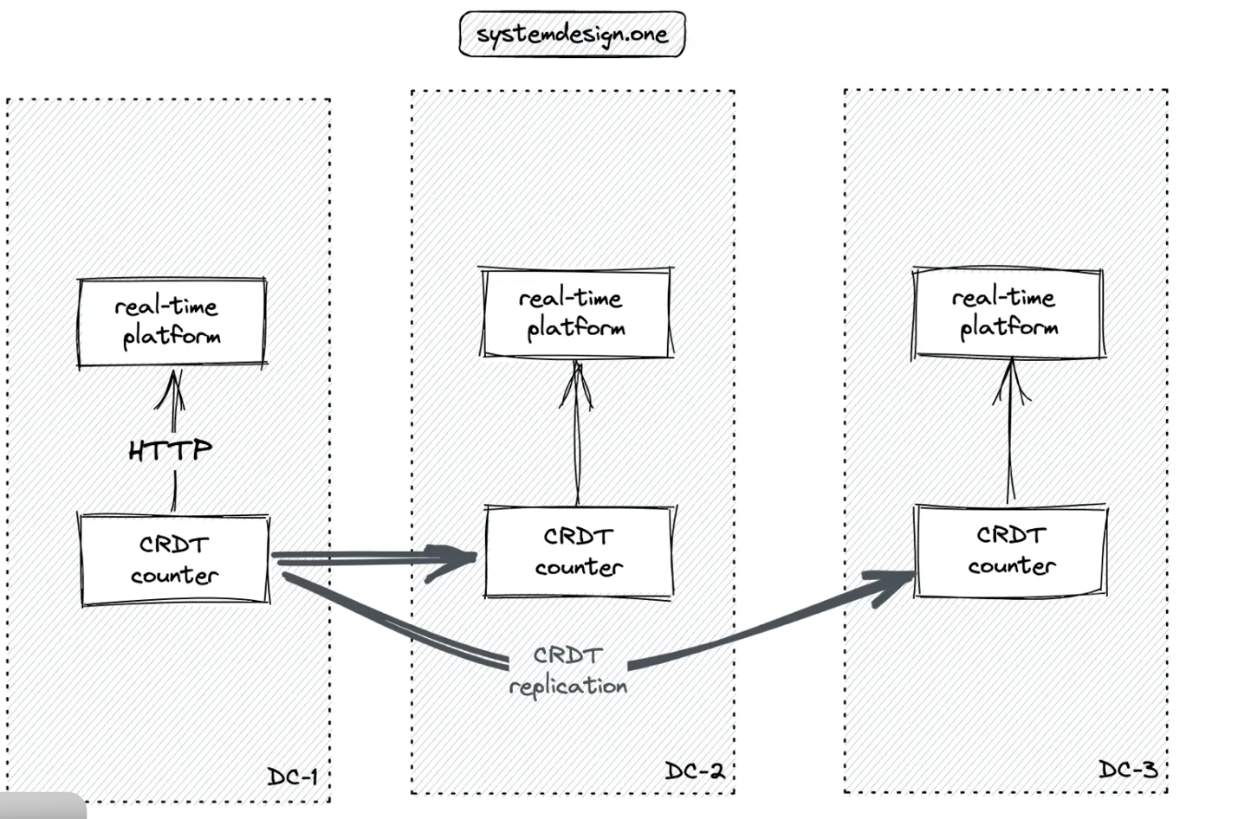

┌───────────────┐
│ Kafka │
│ (Event Log) │
└───────▲───────┘
│ replay
┌───────────┴───────────┐
│ CRDT │
│ (Move consistency) │
└───────▲───────────────┘
│ apply
┌──────────┴───────────┐
│ ZeroMQ │
│ (Live Messaging) │
Phase 3